Enseignement Gradué. Module : Cardiologie. 4ème année médecine
Université DJILLALI LIABES SIDI-BEL-ABBES

Faculté de Médecine

FIBRILLATION ATRIALE

Dr. A. ABBOU

DEFINITION / EPIDEMIOLOGIE :
La Fibrillation atriale (FA) est une activité atriale anarchique d'origine supraventriculaire, très rapide (400 à 600 impulsions/minute) et irrégulière, inefficace sur le plan hémodynamique et responsable d’une activité ventriculaire irrégulière avec une cadence ventriculaire moyenne parfois rapide.
C’est l'arythmie cardiaque soutenue la plus fréquente chez les adultes. Sa prévalence est estimée entre 2% et 4%. Elle est plus fréquente chez le sujet âgé (sa prévalence dépasse les 10% après 80 ans).
Elle est associée à une morbidité et une mortalité importantes, avec un impact socio-économique considérable.

PHYSIOPATHOLOGIE :

L’arythmogenèse de la FA :
Trois facteurs sont nécessaires à l’arythmogenèse d’une FA schématisés sous la forme d’un triangle de Coumel :
- Le substrat : est représenté par les circuits multiples de micro-réentrée, pour qu’une réentrée survienne il faut qu’il y a au moins deux voies « une voie à vitesse rapide et période réfractaire lente et une voie à vitesse lente et période réfractaire rapide ». Ces circuits sont générés par le remodelage du tissu atrial (observé essentiellement au cours des cardiopathies responsables d’une dilatation et/ou d’une hyperpression intra-atriale) : un remodelage ionique (surcharge calcique), un remodelage électrophysiologie (raccourcissement des périodes réfractaires et prolongation du temps de conduction) puis un remodelage anatomique (dilatation, fibrose).
- La gâchette : extrasystole atriale (le plus souvent naissant au niveau des veines pulmonaires) qui va initier la réentrée.
- Les facteurs modulateurs sont représentés par le système nerveux autonome : facteur adrénergique ou vagal qui vont créer des conditions électrophysiologiques favorables pour pérenniser le trouble du rythme.

Les conséquences physiopathologiques de la FA :
- La stase : la dépolarisation atriale rapide entraine une perte de la systole atriale ce qui favorise la stase qui est responsable des accidents thromboemboliques (par la formation d’un thrombus intra-atrial surtout au niveau de l’auricule).
- La diminution du débit cardiaque : est la conséquence de la diminution du remplissage ventriculaire provoquée par le raccourcissement de la diastole (lié à la tachycardie) et par la perte de la systole atriale qui finalise le remplissage ventriculaire.
- La dysfonction ventriculaire : la persistance d’une fréquence ventriculaire élevée pendant une longue durée peut entrainer une altération de la contractilité ventriculaire (tachycardiomyopathie).
- L’insuffisance coronaire « fonctionnelle » : provoquée par la baisse du débit coronaire liée à la baisse globale du débit cardiaque et par l’augmentation de la demande en oxygène par l’augmentation du travail myocardique liée à la tachycardie.

CLASSIFICATION :
FA diagnostiquée pour la première fois (FA 1er épisode) : FA qui n’a pas été diagnostiquée auparavant.
FA paroxystique : épisodes de FA résolutifs dans les 7 jours, spontanément ou par cardioversion.
FA persistante : épisodes de FA durant plus de 7 jours.
FA persistante au long cours : FA continue pour une durée plus de 1 an avec une stratégie de contrôle du rythme envisagée (FA >1 an mais non acceptée).
FA permanente : FA acceptée (absence ou échec de cardioversion).

DIAGNOSTIC :

Circonstances de découverte :
- Forme asymptomatique : 1/3 des cas, observée essentiellement chez les patients ayant une conduction atrio-ventriculaire altérée, la FA est donc lente et sa fréquence est peu différente de la fréquence en rythme sinusal.
- Forme symptomatique : la fibrillation atriale est souvent associée à des symptômes typiques tels que :
  - Palpitations : surtout au cours d’une FA paroxystique, elles apparaissent au repos ou sont favorisées par l’exercice physique ou les émotions.
  - Dyspnée : le plus souvent une dyspnée d’effort liée à une accélération excessive et inadaptée de la fréquence ventriculaire au moment de l’effort.
  - Douleur angineuse : liée à la diminution du débit coronaire et à l’augmentation des besoins myocardique au moment de la tachycardie.
  - Asthénie inexpliquée.
  - Intolérance à l'effort.
  - Vertige ou des étourdissements.
  - Lipothymies : liées à une hypotension artérielle induite par l’arythmie.
  - Syncopes : sont très rares et doivent faire évoquer 3 diagnostics :
    - FA a réponse ventriculaire très rapide (> 200/Min) par le biais d'une voie accessoire (faisceau de Kent au cours d’un syndrome de Wolff parkinson- white) >> c’est le Super Wolff.
    - FA alternant avec un trouble de conduction intra-atriale type bradycardie sinusale ou bloc sino atrial (réalise alors une maladie rythmique des oreillettes) ou avec un bloc atrio-ventriculaire complet.
    - Dysfonction ventriculaire gauche systolique très sévère.
- Forme compliquée : La FA peut être révélée par une complication notamment par les accidents thromboemboliques (AVC/AIT/emboles périphérique..) ou par une insuffisance cardiaque aigue…

Classification symptomatique de la FA : classification des symptômes modifiée de l'European Heart Rhythm Association (mEHRA)
Score mEHRA |  | Symptômes | Description
I |  | Aucun | Aucun symptôme.
II | IIa | Légers | Activité quotidienne normale non affectée, symptômes non gênants pour le patient.
II | IIb | Intermédiaires | Activité quotidienne normale non affectée, mais le patient est gêné par les symptômes.
III |  | Sévères | Activité quotidienne normale affectée.
IV |  | Invalidants | Activité quotidienne normale interrompue.
  - Examen clinique :
- Pouls irréguliers et souvent rapide (120-180/min) à la palpation des pouls.
- Bruits du cœur irréguliers et rythme plus ou moins rapide à l’auscultation cardiaque (l’auscultation permet également d’apporter des informations sur la présence ou non d’une pathologie cardiaque sous-jacente : souffle évocateur d’une valvulopathies, galop proto diastolique (B3) suggérant une cardiopathie dilatée…).
- Appréciation de la tolérance : Fréquence cardiaque et respiratoire, PA, angor, dyspnée de repos, crépitants, diurèse, état de conscience… (la FA mal tolérée : est une FA compliquée d’un état de choc, d’un OAP ou d’un angor).
- Recherche de complications : OAP, insuffisance cardiaque, embolies artérielles systémiques..
- Recherche de signes en faveur d’une cardiopathie sous-jacente
- Recherche de facteur déclenchants ou favorisants : Alcool, fièvre, hyperthyroïdie, HTA, apnée du sommeil …

Examens complémentaires
- ECG (ECG de surface/ Holter ECG) : est le seul examen diagnostic de la FA
L’électrocardiogramme (ECG) et L'holter-ECG (ECG de longue durée : 24h à 72h) permettent de poser le diagnostic définitif de la FA.

L'activité atriale :
  - Les ondes P sinusales ne sont pas visibles remplacées par des ondes f de fibrillation (souvent bien visible en V1), très rapide (400 à 600/min) et irrégulières donnant à la ligne de base un aspect trémulant.
  - L’amplitude de ces ondes dépend de l’hypertrophie-dilatation des oreillettes :
    - les mieux voltées se voient dans les cardiopathies valvulaires et congénitales (fibrillation à grosses mailles)
    - les moins voltée se voient dans les cardiopathies ischémiques et hypertensives (fibrillation à petites mailles) ; au maximum elles peuvent être tellement petites qu’elles sont invisibles sur la trace de surface (simulant un BSA).

L’activité ventriculaire :
La transmission de l'activité électrique vers les ventricules est anarchique et dépend de l'état de la conduction atrio-ventriculaire, du tonus vagal et sympathique et de l'effet des médicaments utilisés, cette activité ventriculaire est caractérisée par :
  - Un rythme irrégulier : Intervalles R-R irrégulièrement irréguliers. Le rythme peut être transitoirement régulier dans les situations suivantes :
    - En cas de fréquence ventriculaire rapide ;
    - En cas de bloc atrio-ventriculaire complet ;
    - Chez les patients porteurs de pacemaker.
  - Un rythme rapide : la fréquence variant habituellement de 120 à 150/min.
Le rythme peut être plus rapide dans certaines situations (conduction nodale accélérée, Syndrome de Wolff-Parkinson-White) -> généralement associé avec une altération de l’état hémodynamique.
Inversement le rythme ventriculaire peut être ralenti, on parle alors de brady-arythmie qui se voit dans les cas suivants :
    - Trouble conductif atrio-ventriculaire : au maximum il s’agit d’un BAV complet qui donne l’aspect d’une bradycardie régulière associée à la FA.
    - Traitements bradycardisant,
    - Les FA chroniques anciennes ont souvent une FC<100/min même sans traitements bradycardisants.

Examens complémentaires de première intention
  - ECG.
  - Biologie : Ionogramme (kaliémie), Créatininémie, NFS, TSH, NtproBNP, troponine, Bilan hépatique, bilan d'hémostase.

Radiographie thoracique.
  - Echocardiographie : Recherche de cardiomyopathies sous-jacentes (Dysfonction ventriculaire gauche, Valvulopathie (mitrale++)…), Thrombus intra-atrial….
- Autres examens complémentaires : en fonction de signes d'appel.

ETIOLOGIES / FACTEURS FAVORISANTS DE LA FA

  - Causes aigues : Dans certains cas, la FA est due à une cause aiguë réversible ou curable :

- Intoxication éthylique aigue.
- Hyperthyoidie.
- Trouble ionique (hypokaliémie).
- Pneumopathie aigue.
- Syndrome coronaire aigu.
- Péricardite.
- Myocardite aigue.
- Embolie pulmonaire
- Electrocution.
- Post chirurgie cardiaque.
- Fièvre.

Causes chronique :
    - Cardiovasculaires :
- Hypertension artérielle : représente la première cause de survenue d’une FA, elle est souvent associée à une hypertrophie ventriculaire gauche.
- Cardiopathie : valvulaire le plus souvent mitrale, cardiopathie ischémique, les cardiomyopathies, cardiopathies congénitales (CIA)...
    - Autres : Respiratoire (Syndrome d'apnée du sommeil, BPCO, Cœur pulmonaire chronique…), Endocrinienne (phéochromocytome, diabète), obésité…
  - FA isolée ou idiopathique : la FA peut survenir en l’absence de cardiopathie décelable, particulièrement chez le sujet jeune.

TRAITEMENT :
La prise en charge de la fibrillation atriale suit une approche intégrée, selon la stratégie CARE (Comorbidités, Anticoagulation, Réduction des symptômes, Évaluation et réévaluation). Elle englobe la gestion des comorbidités associées (C), la prévention du risque thromboembolique par anticoagulation (A), le contrôle du rythme ou de la fréquence pour réduire les symptômes (R), et l’évaluation ainsi que la réévaluation régulière du patient (E).

« C » La prise en charge des Comorbidités :
Consiste à identifier et gérer activement tous les facteurs de risque et comorbidités :
- Hypertension : Traitement antihypertenseur avec un objectif tensionnel de 120-129/70-79 mmHg (ou le plus bas possible de manière raisonnable).
- Insuffisance cardiaque : Optimisation du traitement avec des diurétiques pour soulager la congestion si nécessaire, une prise en charge médicamenteuse adaptée en cas de dysfonction systolique (FEVG réduite) et l'utilisation d'inhibiteurs de SGLT2 quel que soit le niveau de FEVG.
- Diabète : Contrôle glycémique efficace grâce à une alimentation adaptée et/ou un traitement médicamenteux.
- Obésité : Programme de perte de poids en cas de surcharge pondérale ou d’obésité, avec un objectif de réduction d’au moins 10
% du poids corporel.
- Apnée du sommeil : Prise en charge du syndrome d'apnées obstructives du sommeil pour minimiser les épisodes apnéiques.
- Activité physique : Programme d'exercices adapté visant une activité modérée à vigoureuse régulière.
- Consommation d’alcool : Réduction de la consommation d’alcool à 3 verres standards ou moins par semaine.

« A » Prise en charge du risque thromboembolique (Anticoagulation) :
L’anticoagulation est indiquée dans les situations suivantes :
- FA Valvulaire : est une FA survenant chez un patient ayant un rétrécissement mitral modérée à sévère et/ou une prothèse valvulaire mécanique. C’est une situation à risque thromboembolique très élevé nécessitant une anticoagulation à vie par une antivitamine K (les anticoagulants oraux directs ne sont pas recommandés dans cette situation).

FA Non Valvulaire à risque thromboembolique élevé :
L’évaluation du risque thromboembolique de la FA non valvulaire est basée sur le score CHA2DS2-VA. Lorsque le score est ≥ 2, une anticoagulation pour la prévention du risque thromboembolique (par une antivitamine K « avec un INR cible entre 2 et 3 » ou par un anticoagulant oral direct) est clairement recommandée. Si le score est de 1, une anticoagulation doit être envisagée. Aucun traitement antithrombotique ne doit être prescrit lorsque le score est de 0.

Le score CHA2DS2-VA

Lettres | Facteurs de risque | Points
C | Insuffisance Cardiaque Chronique :  Symptômes et signes d'insuffisance cardiaque (quelle que soit la fraction d'éjection ventriculaire gauche [FEVG], incluant donc l'IC avec FEVG préservée [HFpEF], modérément réduite [HFmrEF] et réduite [HFrEF]), ou présence d'une FEVG ≤40 % asymptomatique. | +1
H | Hypertension artérielle | +1
A2 | Âge ≥ 75 ans | +2
D | Diabète sucré | +1
S2 | Stroke (AVC), AIT ou thromboembolie artérielle systémique | +2
V | Maladie Vasculaire :  Maladie coronarienne (infarctus du myocarde, angor, antécédents de revascularisation chirurgicale ou percutanée, ou atteinte coronaire significative à l’imagerie) ou Maladie vasculaire périphérique (claudication intermittente, antécédents de revascularisation artérielle périphérique ou aortique, ou plaque athéromateuse complexe à l’imagerie) | +1
A | Âge 65-74 ans | +1

FA associée à une cardiomyopathie hypertrophique ou une amylose cardiaque :
L’indication à une anticoagulation reste systématique si la FA est associée à une cardiomyopathie hypertrophique ou une amylose cardiaque, quel que soit le score CHA2DS2-VA

Prise en charge du risque thromboembolique en cas de cardioversion :
En cas de fibrillation atriale, le retour en rythme sinusal par la cardioversion (pharmacologique ou électrique) va rétablir une contraction efficace des oreillettes, donc si le patient a un thrombus auriculaire il risque de l’emboliser. C’est pour cette raison qu’avant de réaliser une cardioversion, il faut s’assurer que le patient n’a pas de thrombus dans son auricule. Ceci peut se faire de deux façons :
  - soit par la prescription d’au moins 3 semaines d’anticoagulation (quel que soit le score de CHA2DS2-VA du patient) pour s’assurer de la dissolution d’un éventuel thrombus ;
  - soit par la réalisation d’une échographie transœsophagienne (ETO) pour observer directement l’auricule (mal visualisable par une échographie transthoracique). S’il n’y a pas de thrombus, alors la réduction peut se faire immédiatement (pas de risque d’AVC puisque pas de thrombus). S’il y a un thrombus, alors il faudra attendre au moins 3 semaines d’anticoagulation pour dissoudre ce dernier avant d’envisager une cardioversion (une ETO vérifiant la bonne dissolution du thrombus est alors préconisée).
Deux cas particuliers :
  - si l’épisode de fibrillation atriale a débuté il y a moins de 48 heures alors il est possible de réduire directement sans faire d’échographie transœsophagienne et sans attendre 3 semaines d’anticoagulation, le rationnel étant que le patient n’a pas eu le temps de former un thrombus. (NB : les novelle recommandations de l’ESC 2024 La sécurité prime lors de la cardioversion.
  - si le patient est en choc cardiogénique sur une fibrillation atriale très rapide, alors il est autorisé de réaliser une cardioversion électrique en urgence, au risque de provoquer un AVC (balance bénéfice-risque : décès vs AVC). Ceci rejoint la notion générale selon laquelle « tout trouble du rythme mal toléré doit être choqué en urgence ».
NB : Les nouvelles recommandations de l’ESC 2024 préconisent que, sauf en cas d’instabilité hémodynamique, tout patient présentant une fibrillation auriculaire (FA) non datée ou évoluant depuis plus de 24 heures (contre 48 heures auparavant) doit bénéficier soit d’un contrôle par échocardiographie transœsophagienne (ETO), soit de trois semaines d’anticoagulation bien conduite avant la cardioversion, en appliquant le principe du « safety first ».
Enfin, après une cardioversion, il faut systématiquement laisser encore 4 semaines d’anticoagulation au patient même s’il est repassé en rythme sinusal : le temps que les oreillettes sortent de leur sidération et retrouvent une contraction efficace.
Ce n’est qu’au terme de ces 4 semaines d’anticoagulation que sera calculé le score de CHA2DS2-VA pour décider ou non d’une anticoagulation au long cours.

Réduction du Risque Hémorragique chez les patients sous Anticoagulants
La gestion du risque hémorragique sous anticoagulation repose sur une approche globale visant à identifier, corriger et surveiller les facteurs de risque hémorragique tout en maintenant un traitement anticoagulant adapté. Cette stratégie repose sur trois axes principaux :

Correction des facteurs de risque modifiables
  - Hypertension : Optimiser le traitement antihypertenseur.
  - AINS : Proposer une alternative analgésique ou une thérapeutique adaptée à la pathologie.
  - Antiagrégants plaquettaires : Ne pas poursuivre le traitement antiagrégant au-delà de 12 mois chez les patients stables sous anticoagulants oraux traités pour une maladie coronarienne ou vasculaire chronique. Ne pas ajouter d’antiagrégant plaquettaire à un anticoagulant oral pour la prévention des événements thromboemboliques ou des récidives d’AVC. Lorsque l’association avec un antiagrégant plaquettaire est indiquée, privilégier les anticoagulants oraux directs (AOD) aux antivitamines K (AVK).
  - Consommation d’alcool : Limiter la consommation d’alcool à moins de 3 verres standards par semaine.
  - Autres facteurs :
    - Prendre en compte les interactions médicamenteuses.
    - Réduire l’utilisation des corticoïdes si possible.
    - Proposer des inhibiteurs de la pompe à protons IPP en cas de risque hémorragique digestif élevé.
    - Conseiller la restriction des activités à risque.
    - INR instable ou variable : Maintien d’un INR entre 2,0 et 3,0 avec un pourcentage de temps passé dans la zone cible (TTR) > 70 %, et passage aux AOD si le contrôle est insuffisant. Limiter au maximum la durée du relais par héparine.

- Prise en charge des facteurs potentiellement modifiables (anémie, thrombopénie ou troubles de la fonction plaquettaire, insuffisance rénale, diabète, insuffisance cardiaque et risque de chute).
  - Travailler en collaboration avec une équipe multidisciplinaire pour optimiser la gestion de chaque facteur.
  - Vérifier l’adéquation de la dose d’anticoagulant et assurer un suivi régulier pour éviter le sous- ou surdosage.
  - Optimiser la prise en charge de l’insuffisance cardiaque pour maintenir une euvolémie stable.
  - Optimiser le contrôle glycémique chez les patients diabétiques.
- Considération des facteurs de risque non modifiables (âge avancé, antécédents de saignement majeur, insuffisance rénale sévère, dialyse ou transplantation rénale, insuffisance hépatique sévère ou cirrhose, Cancer, facteurs génétiques (ex. polymorphismes CYP2C9). Antécédent d’AVC, troubles cognitifs ou démence, pathologie intracérébrale)
  - Effectuer un suivi plus rapproché du patient.
  - Collaborer avec une équipe multidisciplinaire pour la surveillance des facteurs de risque.
  - Si les anticoagulants oraux sont formellement contre-indiqués, envisager la fermeture de l’auricule gauche.

« R » Réduction des symptômes par le contrôle de fréquence et du rythme :
Deux notions sont importantes à distinguer :
- la stratégie de « contrôle du rythme » dont l’objectif est de rétablir le patient en rythme sinusal, et de le maintenir grâce aux traitements antiarythmiques.
- la stratégie de « contrôle de la fréquence » ventriculaire dont l’objectif est de ralentir la fréquence cardiaque d’un patient en fibrillation atriale, grâce aux traitements ralentisseurs.

Contrôle du rythme
Il s’établit généralement en deux étapes :
- la première concerne le retour en rythme sinusal par cardioversion (électrique ou pharmacologique), après élimination d’un thrombus dans l’auricule gauche ;
- la seconde concerne le maintien en rythme sinusal, grâce aux antiarythmiques ou à l’ablation de fibrillation atriale.

Cardioversion
Lorsqu’un patient est en fibrillation atriale, le médecin peut décider de tenter une réduction par cardioversion, c’est-à-dire de provoquer un retour en rythme sinusal. Celle-ci peut se faire de deux façons :
- soit pharmacologique (par amiodarone, ou flécaïne si cœur sain, avec une dose de charge) ;
- soit par un choc électrique externe (biphasique, synchronisé au QRS pour éviter tout choc sur le sommet de l’onde T qui serait pourvoyeur de fibrillation ventriculaire).
La cardioversion électrique est plus rapide et efficace mais nécessite une courte anesthésie générale.

Maintien en rythme sinusal
  - Médicaments antiarythmiques :
Chez un patient ayant eu un épisode de fibrillation atriale symptomatique et étant désormais retourné en rythme sinusal (spontanément ou par cardioversion), des médicaments dits antiarythmiques peuvent être prescrits, dont l’objectif est d’éviter de nouveaux passages en fibrillation atriale.
Les antiarythmiques les plus couramment prescrits sont la Flécaïne, le Sotalol, et l’Amiodarone. Ils présentent des contre-indications à respecter :
- Flécaïne : contre-indiquée si cardiopathie sous-jacente ;
- Sotalol : contre-indiqué si insuffisance cardiaque ;
- Amiodarone : possible quelle que soit la cardiopathie sous-jacente, notamment si insuffisance cardiaque.

L’Amiodarone est l’antiarythmique le plus efficace, mais il possède une liste très importante des effets secondaires (thyroïdiens, oculaires, pulmonaires, cutanés…), c’est pour ça il ne doit être utilisé qu’en deuxième intention, en cas de contre-indications aux autres antiarythmiques.
En pratique :
- patient sans pathologie cardiaque hormis la fibrillation atriale (FA sur « cœur sain») ➙ Flécaïne ;
- patient ayant une coronaropathie isolée sans insuffisance cardiaque ➙ Sotalol possible ;
- le reste (insuffisance cardiaque) ➙ Amiodarone.
  - Ablation de fibrillation atriale :
Via un cathéter percutané endovasculaire (monté depuis une veine fémorale jusqu'à l'oreillette droite, puis traversant le septum interatrial pour atteindre l'oreillette gauche), l’objectif est de venir brûler (par le chaud = radiofréquence, ou par le froid = cryoablation) l’entrée des 4 veines pulmonaires dans l’oreillette gauche ainsi que les zones les plus malades du myocarde atrial. Cette brûlure va créer une barrière électrique isolant alors ces zones hyperexcitables du reste de l’oreillette. L’indication principale de l’ablation de fibrillation atriale est la récidive d’épisodes de fibrillation atriale symptomatiques sous traitement antiarythmique, mais elle peut aussi être proposée en première intention (à la place des antiarythmiques) en cas d’épisodes de fibrillation atriale paroxystique symptomatiques.

2. Contrôle de la fréquence
Pour ralentir la fréquence cardiaque, des médicaments dits ralentisseurs seront administrés. Trois classes sont disponibles :
- Inhibiteurs calciques bradycardisants (non dihydropyridiniques, de type Diltiazem ou Vérapamil). ils sont contre-indiqués si la fraction d’éjection du ventricule gauche (FEVG) est < 40 % ou si le patient est en insuffisance cardiaque aiguë (inotropes négatifs).
- bêtabloquants (Bisoprolol, Carvédilol, Métoprolol et Nébivolol sont à préconiser) ;
- Digoxine (attention au risque de surdosage en cas d'insuffisance rénale). Ralentisseurs à choisir pour ralentir une fibrillation atriale rapide :
- si FEVG < 40 % : bêtabloquants, digoxine ;
- si FEVG > 40 % : bêtabloquants, digoxine, inhibiteurs calciques bradycardisants.

« E » Évaluation et Réévaluation Dynamique
L’évaluation et la réévaluation régulière des patients atteints de fibrillation atriale sont essentielles pour optimiser leur prise en charge et prévenir les complications. Elles doivent être intégrées dans un suivi multidisciplinaire impliquant médecins généralistes, cardiologues, infirmiers et pharmaciens. Une première réévaluation est recommandée six mois après le diagnostic, puis au moins une fois par an ou selon les besoins cliniques, notamment en cas de nouvel épisode de FA ou d’hospitalisation pour une autre cause.
L’évaluation initiale repose sur :
  - Recueil des Antécédents : identification du risque thromboembolique et des comorbidités associées.
  - Évaluation fonctionnelle : quantification des symptômes via la classification mEHRA.
  - Examens complémentaires :
    - ECG 12 dérivations et monitoring ambulatoire si nécessaire.
    - Bilan biologique : numération formule sanguine, fonction rénale et hépatique, bilan glycémique et thyroïdien.
    - Échocardiographie transthoracique (sauf si elle ne modifie pas la prise en charge) et autres examens selon indication. La réévaluation dynamique permet de :
  - Détecter l’apparition ou la persistance de facteurs de risque (thromboemboliques, hémorragiques, comorbidités).
  - Adapter la stratégie anticoagulante en fonction du risque thromboembolique.
  - Évaluer l’évolution des symptômes et ajuster le traitement.
  - Optimiser la gestion du risque hémorragique, notamment par la correction des facteurs de risque modifiables.
  - Maintenir l’anticoagulation orale même en cas de contrôle du rythme si le risque thromboembolique persiste.

Annexes :

Médicaments pour le contrôle de la fréquence

Agent | Administration intraveineuse | Posologie habituelle pour l’entretien  par voie orale | Contre-indications
Bêta-bloquants
Bisoprolol | — | 1,25–20 mg une fois par jour | En cas d'asthme, les bêta-bloquants non sélectifs doivent être évités. Contre-indiqué en cas d'IC aiguë et d'antécédents de bronchospasme sévère.
Carvédilol | — | 3,125–50 mg deux fois par jour
Nébivolol | — | 2,5–10 mg une fois par jour
Métoprolol tartrate | Bolus de 2,5 à 5 mg sur 2 min ; dose  cumulative maximale de 15 mg | 25–100 mg deux fois par jouR
Métoprolol XL (succinate) | — | 50–200 mg une fois par jour
Aténolol | — | 25–100 mg une fois par jour
Esmolol | Bolus i.v. de 500 µg/kg sur 1 min,  suivi de 50–300 µg/kg/min | —
Antagonistes des canaux calciques non-dihydropyridiniques
Vérapamil | Bolus i.v. de 2,5–10 mg sur 5 min | 40 mg deux fois par jour à 480 mg  (libération prolongée) une fois par jour | Contre-indiqué si FEVG ≤ 40 %. Adapter les doses en cas d'insuffisance hépatique ou rénale.
Diltiazem | Bolus i.v. de 0,25 mg/kg sur 5 min,  puis 5–15 mg/h | 60 mg trois fois par jour à 360 mg  (libération prolongée) une fois par jour
Glycosides digitaliques
Digoxine | Bolus i.v. de 0,5 mg (0,75–1,5 mg sur  24 h en doses fractionnées) | 0,0625–0,25 mg une fois par jour | Des taux plasmatiques élevés sont associés à des effets indésirables. Vérifier la fonction rénale avant l’initiation et ajuster la dose  chez les patients atteints d’IRC.
Digitoxine | 0,4–0,6 mg | 0,05–0,1 mg une fois par jour

Médicaments antiarythmiques pour la restauration et le maintien du rythme sinusal

Médicament | Voie  d'administration | Posologie  initiale | Posologie ultérieure  [approche à long terme] | Contre-indications et précautions
Flécaïnide | Oral | 200–300  mg | [Long terme] 50−150 mg deux fois par jour | - Ne doit pas être utilisé chez les patients avec une maladie structurelle sévère, une coronaropathie, un syndrome de Brugada ou une insuffisance rénale sévère (ClCr <35 mL/min/1,73 m²).  - Une surveillance en milieu hospitalier est recommandée avant l’utilisation en ambulatoire ("pill-in-the-pocket").  - Un agent bloquant du NAV doit être administré pour éviter une conduction 1:1 en cas de transformation en flutter auriculaire.  - Arrêter la perfusion en cas d’élargissement du QRS >25 % ou apparition d’un bloc de branche.  - Prudence chez les patients avec une dysfonction du nœud sinusal ou du NAV.  - Ne PAS utiliser pour la conversion d’un flutter auriculaire.
Flécaïnide | Intraveineuse | 1–2 mg/kg  sur 10 min | —
Amiodarone | Intraveineuse (/orale) | 300 mg i.v.  sur 30–60 min | 900–1200 mg i.v. sur 24 h (ou 200 mg oral trois fois par jour pendant 4 semaines).  [Long terme] 200 mg oral  par jour | - Peut causer une phlébite (utiliser une grosse veine périphérique, éviter une administration i.v. >24 h et préférer une pompe volumétrique).  - Risque d’hypotension, bradycardie/bloc AV, allongement du QT.  - À éviter chez les patients hyperthyroïdiens sauf en dernière option (risque de thyrotoxicose).  - De nombreuses interactions médicamenteuses à prendre en compte.
Dronédarone | Oral | — | [Long terme] 400 mg deux fois par jour | - Contre-indiquée en cas d'insuffisance cardiaque (IC) NYHA classe III ou IV, d'IC instable, en association avec des médicaments allongeant le QT, le dabigatran ou des inhibiteurs puissants du CYP3A4 (ex. vérapamil, diltiazem), ainsi que chez les patients avec une clairance de la créatinine (ClCr) <30 mL/min.  - Doit être arrêtée en cas d’allongement excessif du QT (>500 ms ou augmentation >60 ms).  - L’association avec la digoxine peut entraîner une augmentation significative de la concentration sérique de cette dernière.  - En cas d’utilisation avec la digitaline ou les bêta-bloquants, une réduction des  doses est recommandée.
Sotalol | Oral | — | [Long terme] 80–160 mg deux fois par jour | - N’a des effets de classe III qu’à partir d’une dose >160 mg/jour.  En raison de son profil de sécurité et d’efficacité ainsi que de la disponibilité d’alternatives, le sotalol doit être utilisé avec prudence.  - Contre-indiqué en cas d'insuffisance cardiaque à fraction d’éjection réduite (HFrEF), d'hypertrophie ventriculaire gauche (HVG) significative, d’allongement du QT, d’asthme, d’hypokaliémie ou chez les patients avec une clairance de la créatinine (ClCr) <30 mL/min.  - Doit être arrêté en cas d’allongement excessif du QT (>500 ms ou augmentation  >60 ms).  - Peut induire des torsades de pointes dose-dépendantes, avec un risque accru à  forte dose en raison de son effet bloquant des canaux potassiques.

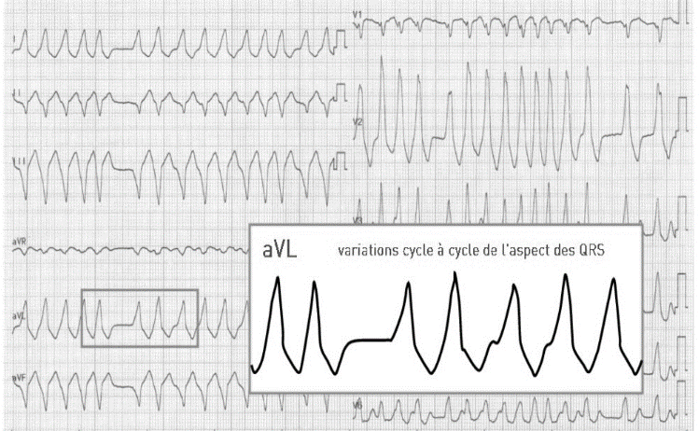
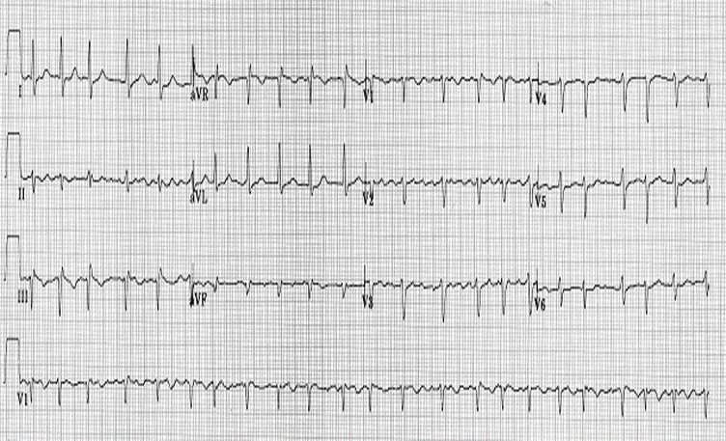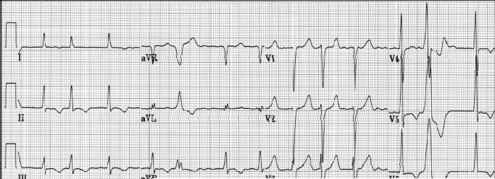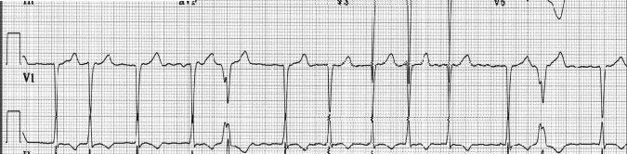

Super Wolff : FA + WPW

Fibrillation atriale à grosses mailles

Fibrillation atriale à petites mailles avec quelques extrasystoles ventriculaires
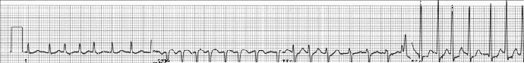
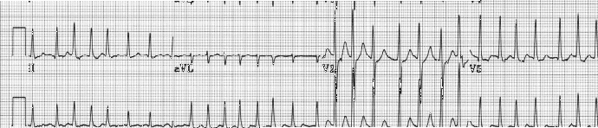
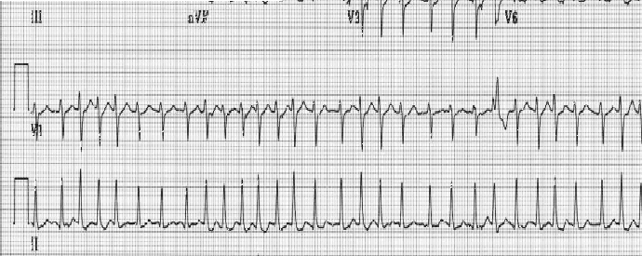
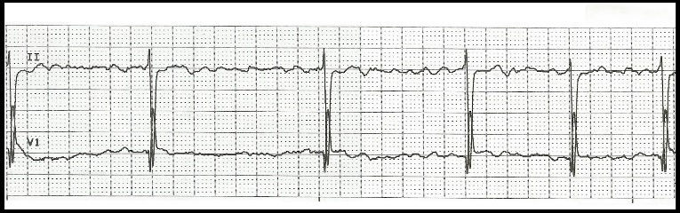

Tachyarythmie par fibrillation atriale

Bradyarythmie par fibrillation atriale

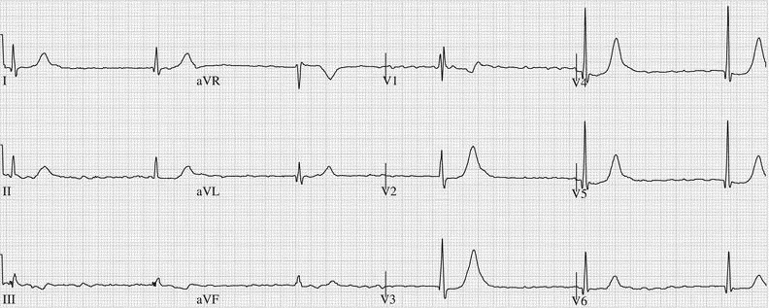
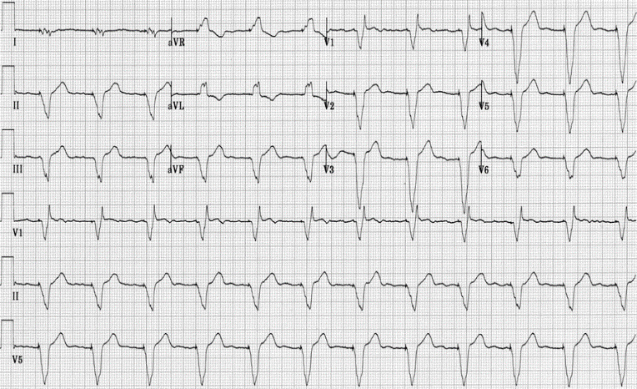

Fibrillation atriale en BAV complet

Fibrillation atriale avec un rythme ventriculaire électro-entrainé (Pacemaker)

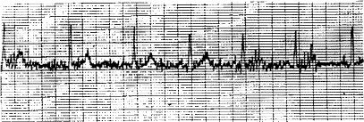

Rythme sinusal parasité : la visibilité des ondes P est gênée par le parasitage.

